Je vois beaucoup de messages concernant les pneus....mais j'ai l'impression qu'en Europe, bien peu prennent la peine de regarder de près leur pneus, et de comprendre la signification des choses qui sont marquées dessus....c'est a mon avis une erreur...en effet, c'est cette "chose" a base de gomme, qui par l'intermédiaire de 4 fois la surface à peu près égale a une carte postale, vous permet de d'accélérer, freiner, et tourner....bref....c'est assez vital.
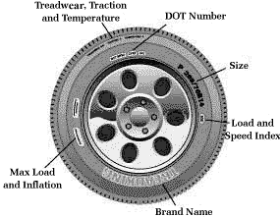
Parmi toutes les inscriptions, on va plus particulièrement s'attacher a l'UTQG, parfois aussi appelle TREADWEAR (traduction approximative [indice d'] usure du profil)
UTQG : Uniform Tire Quality Grading
C'est une norme nord américaine, exigée par les standards du département des transports des USA ("FMVSS" (FEDERAL MOTOR VEHICLE SAFETY STANDARDS), US- DOT=Department of Transportation).
Cette norme s'applique à tous les pneus des voitures particulières, à l'exception des pneus a crampons (4x4, tous terrains), des pneus neige, des roues galettes de secours, ou des pneus d'une taille inférieure à 12 pouces.
Elle DOIT être présente sur les flanc des pneus vendus aux USA....et comme quasiment TOUS les vendeurs de pneus vendent sur le marche américain, elle est de fait présente sur la majorité des pneus vendus en Europe.....mais voila....en Europe, personne (et SURTOUT pas ni les vendeurs de pneu, ni les manufacturiers) ne veut que les clients sachent a quoi elle correspond.
Cette norme existe afin de noter la qualité des pneus (La, ça devient tout de suite plus intéressant)
Elle se sépare en 3 sous notes distinctes
Treadwear : Indice d'usure de la bande de roulement
Traction : Indice d'adhérence sur le MOUILLE
Temperature : Indice de résistance a l'échauffement
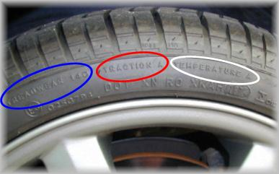
le problème de l'usure des pneus....c'est que cela varie en fonction de pas mal de paramètres....
En fonction de la température
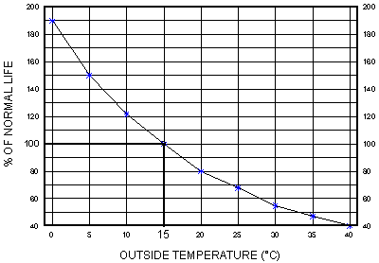
de la charge appliquée sur le pneu
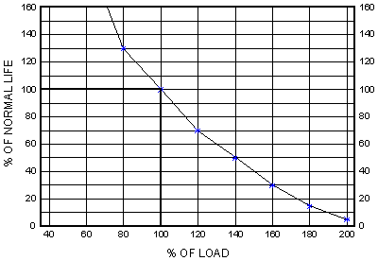
de la vitesse
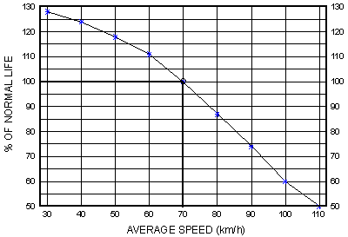
Donc....il a fallu définir une NORME.....la voila.
TREADWEAR : USURE DE LA BANDE DE ROULEMENT
Il a été défini un pneu "normal" (au sens de la normalisation), sur un véhicule "normal", dans des conditions "normales"...Ce pneu va recevoir par définition un UTGQ=100
(c'est comme le QI....la définition de la valeur moyenne du QI c'est 100....c'est comme ça...)
Un pneu qui reçoit un indice de 100 est un pneu qui dans les conditions "normales" s'use sur une distance de 30.000 miles (48,279kms).
L'UTQG est exprime en multiples de 20 (60-80-100-120-.....200....300....400...etc.)
Citation :

La cote d'usure de la bande de roulement est une valeur comparative basée sur le taux d'usure du pneu obtenu dans le cadre d'essais effectués sur une distance de 6 400 milles, dans des conditions contrôlées, sur une piste d'essai gouvernementale.

Le test s'effectue de la façon suivante
Le pneu est installe sur le véhicule de test (en fait...une sorte de remorque de camion), sur laquelle est aussi monte un pneu d'indice 100...de façon a éliminer les variations de mesure possibles.
Le pneu parcours alors 6400 miles (10.300km).
L'usure du pneu est mesurée tous les 800 miles (1287kms)
Le parcours de test consiste de 3 boucles, de 644km chacune, a la proximité immédiate de la base aérienne de Goodfellow, San Angelo, Texas, USA.
Voila où cela devient intéressant.
Un pneu qui s'use 4 fois PLUS vite que le pneu de base reçoit la note de 25.
Un pneu qui s'use 2 fois PLUS vite que le pneu de base reçoit la note de 50.
Un pneu qui s'use a la même vitesse que le pneu de base reçoit la note de 100.
Un pneu qui s'use 1,5 fois moins vite que le pneu de base reçoit la note de 150.
Un pneu qui s'use 2 fois moins vite que le pneu de base reçoit la note de 200.
Un pneu qui s'use 4 fois moins vite que le pneu de base reçoit la note de 400.
Concrètement.....
un pneu avec un indice de 25 fera 25% de la distance que ferait un pneu d'indice 100
un pneu avec un indice de 400 parcourra 4 fois plus de distance que le ferait un pneu d'indice 100 (et deux fois plus qu'un pneu d'indice 200)
Bien entendu....vous ne pouvez pas appliquer la norme simplement (et bêtement a votre véhicule)...ce n'est pas parce qu'un pneu qui a un indice de 100 peut faire 30.000 miles (48,279kms) sur le véhicule normalise qu'il "tiendra" cette distance sur VOTRE voiture....cela dépend de la voiture, du gonflage des pneus, de la charge du véhicule, du style de conduite.....
MAIS....sur VOTRE voiture, avec VOTRE style de conduite...un pneu avec un indice de 200 tiendra s'usera DEUX FOIS MOINS VITE qu'un pneu avec un indice de 100 !!!
La dessus, arrive une me-conception courante....si le pneu s'use moins vite...alors il adhère moins bien.... donc on passe a l'indice suivant....
TRACTION : ADHÉRENCE AA, A, B, C
Citation :

Le cote d'adhérence, exprimée par les lettres AA (la plus élevée), A, B ou C (la moins élevée), indique la capacité d'un pneu à freiner le véhicule sur chaussée mouillée, dans un environnement contrôlé, sur une piste d'essai gouvernementale revêtue d'asphalte et de béton. Un pneu ayant la cote d'adhérence C offre la moins bonne adhérence.

Le test se fait de la façon suivante
Le pneu est monte sur le véhicule de test, il est gonfle a 1.75 bar, et chargé avec 492kg.
Le véhicule se déplacent alors a 65km/h sur un revêtement MOUILLE, le pneu est bloque (il ne tourne plus, cas d'un freinage d'urgence sans ABS), et la force résultante est mesurée
Inutile de contester cette façon de mesurer....c'est comme ça que c'est fait....
A partir de la, le coefficient d'adhérence est mesure...
En Europe, si votre véhicule est un tant soit peu sportif, vous ne voulez PAS avoir un indice différent de AA ou de A
Les indices B et surtout le C sont sans doute acceptable pour des conditions de conduite nord américaines (grandes lignes droites, conduite relax, vitesse limitée a 55 miles/heure), mais ABSOLUMENT PAS aux conditions de conduite européennes (mais bon....c'est votre choix, hein....)
On passe au dernier indice
TEMPERATURE : RÉSISTANCE À L'ÉCHAUFFEMENT A, B, C
Citation :

La cote de résistance à l'échauffement, exprimée par les lettres A, B ou C, représente la résistance du pneu à l'échauffement et sa capacité à dissiper la chaleur, telles que mesurées dans le cadre d'essais effectués en laboratoire dans un environnement contrôlé, sur une roue d'essai. Une température élevée soutenue peut causer la dégradation des matériaux du pneu et une réduction de sa durée de vie. En outre, une température excessive peut entraîner une défaillance soudaine du pneu. La cote C représente le niveau de performance minimal exigé pour tous les pneus pour voitures de tourisme en vertu de la norme 109 des Federal Motor Vehicle Safety Standards. Les cotes A et B représentent des niveaux de performance en laboratoire, sur roue d'essai, qui sont supérieurs au minimum exigé par la loi.

Même remarque que ci-dessus.....en Europe....on roule plus vite...et plus longtemps...donc impérativement un indice A (c'est en tout cas mon avis perso).
Voila....cela c'est ce que dit la norme......on passe maintenant aux applications pratiques.
Comparer ce qui est comparable
Lorsqu'on compare un UTQG, il faut se garder de tomber dans les pièges suivants.
L'UTQG est VARIABLE au sein d'une même marque, les pneus MICHELIN n'ont pas tous le même UTQG, c'est même pire que ça.....au sein d'un même modèle.....la TAILLE du pneu à un impact sur l'UTQG.
Ce n'est PAS parce qu'un michelin XGT Z en 245/45ZR17a un UTQG de 140AA que ce MEME pneu en P335/35ZR17 a le même UTQG.....
Michelin
XGT Z__ALL EXCEPT 180AA
XGT Z__245/45ZR17 140AA
XGT Z__P275/40ZR17 140AA
XGT Z__P315/35ZR17 140AA
XGT Z__P335/35ZR17 100AA
XGT4 ALL EXCEPT 400AB
XGT4 P225/60R16 260AB
XGT Z4 ALL 220
Et il n'y a pas que la taille qui a un impact....il y a aussi l'indice de charge, et l'indice de vitesse
Quand on compare un UTQG, il faut donc bien savoir QUEL pneu (taille, charge, vitesse) est nécessaire...puis après comparer l'UTQG avec des pneus IDENTIQUES....en la matière, l'approximation n'est pas de mise.
Tenue de route...traction.
J'entends déjà certains d'entre vous penser "ouaip, mais plus l'UTQG est haut, et moins le pneu tient la route".
De façon générale, les pneus qui ont un UTQG inférieur a 50 sont considères comme des pneus "semi-competition", et inférieur a 35 comme des pneus de compétition. Ils ont du reste très peu de profil (si il y en a), et sont juste "tolérés" sur la route....
Dans ce qui suit....je les exclus volontairement.
J'ai fait pas mal de tests sur mes voitures pour vérifier cela, sur le sec et le mouillé.
Dans TOUS les cas, la taille des pneus mesures est de 255/40 ZR17, les UTQG variant de 100 a plus de 400 (de mémoire....le plus haut que j'ai jamais eu dans cette taille est de 460).
Les mesures ont été faites avec un acceleromètre 3 axes, sensible au 1/1000 de g. Les mesures ont été faites en accélération / freinage, et virage.
DANS CETTE TAILLE DE PNEU LA, DANS CET INDICE DE VITESSE, SUR MES VEHICULES
En gros.....
Sur le SEC, l'UTQG n'a que PEU d'impact sur la tenue de route de la voiture...les écarts mesures étant de l'ordre de 0.1 g au maximum (pour info, le véhicule tourne et freine a approx 1g), et ce n'est ni le pneu avec l'UTQG de 100 qui avait la meilleure tenue de route, ni celui avec 460 qui avait la moins bonne.
C'est a 1ere vue bien plus lie au profil du pneu qu'a autre chose.
Dans tous les cas, les réglages de suspension, élargissement de la voie, usage de plaquettes carbone a bien plus d'effet que de changer les pneus.
Sur le mouille, j'ai teste des pneus en traction A et B.
Tous les pneus A se valent, les B sont nettement derrière (traduction...c'est une catastrophe)....
Sinon....comme précédemment....la traction sur le mouille dépend bien plus du profil du pneu que de la résistance a l'usure.
La seule corrélation que j'ai pu obtenir en ce qui concerne la résistance a l'usure, c'est que plus le pneu a un indice de treadwear élevé, plus il est bruyant....(mesure au dBmetre électronique), et les différences sont significatives, que ce soit a l'extérieur ou a l'intérieur du véhicule
Finalement : Les arnaques
Presque tous les pneus vendus en Europe sont aussi vendus sur le marche americain....et donc possedent un indice UTQG sur leur flanc (parfois note TREARWEAD, ou aussi TDW).
Ne pas confondre avec le TDI (nan...je ne parle pas de gazout....mais de TreadWear Indicator), c'est une petite flèche qui montre ou se situe le témoin d'usure du pneu....

Si vous demandez a un vendeur de pneus a quoi cela correspond....généralement ils prétendent ne pas le savoir....ce qui a de quoi laisser perplexe sur la connaissance des produits qu'ils vendent.....ou de leur honnêteté, parce que plus l'UTQG est bas...plus souvent il faut changer le pneu.....et c'est comme par hasard ces pneus la qui sont proposes prioritairement...un hasard sans doute !!!
Si il n'y a pas d'indication.....demandez le......ils DOIVENT le savoir....sinon, cherchez le sur internet....mais si vous n'obtenez pas l'info....fuyez....
Imaginons que vous voulez acheter des pneus.....
On vous donne le choix entre un Pichelin, et un Mirelli (ce sont deux marques hypothétiques que je n'aime ni l'une ni l'autre....).
Les deux pneus sont identiques, même taille, même indice de vitesse, même indice de charge, adapte a votre véhicule, a 1ere vue....ils sont pile poil pareils
Le Pichelin est a 100 Euros
Le Mirelli est a 150 Euros
Hors affection particulière a la marque, ou attrait esthétique vis a vis du profil du pneu....vous achetez lequel ?
Celui a 100....ou celui a 150 ?
(Si spontanément, vous dites celui a 150....j'ai 2 ou 3 trucs a vous vendre... )
Si vous demandez a un vendeur si ils s'usent vite...on va vous répondre....ça dépend de votre voiture...de comment vous conduisez....bref...rien de quantifiable....mais le Mirelli est plus cher....et il fait plus de bruit...
Sauf que voila....généralement....le Pichelin a 100 € aura un UTQG de 100, mais que le Mirelli aura un UTQG de 200.....en clair....sur VOTRE voiture....le Mirelli fera DEUX fois plus de km que le Pichelin...et ne coûte que 50% plus cher....
Maintenant....vous achetez LEQUEL de pneu ?
Sur ce......bonne soirée
PS : Il y en a combien d'entre vous qui sont sur le point de partir (ou qui sont DEJA partis) voir l'UTQG des pneus de leur voiture ?????

